产学实验 1：利用 ModelArts 进行手势识别

1. 按照“产学实验1详细流程参考.pdf”中的教程，利用现有的数据集（gesture_recognition_data.zip）对手势模型手势模型 （Yeah、 Rock、OK、Great、Other）进行训练。

建立obs桶

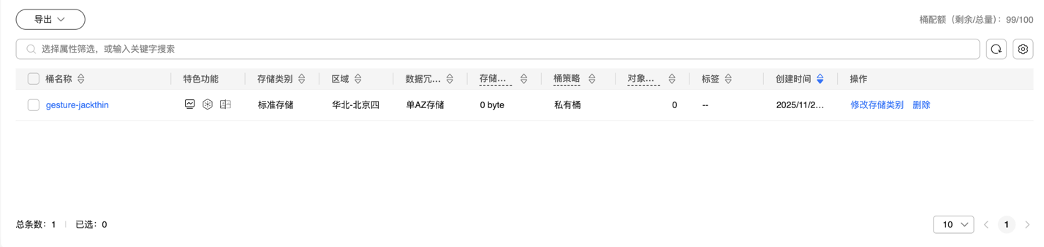

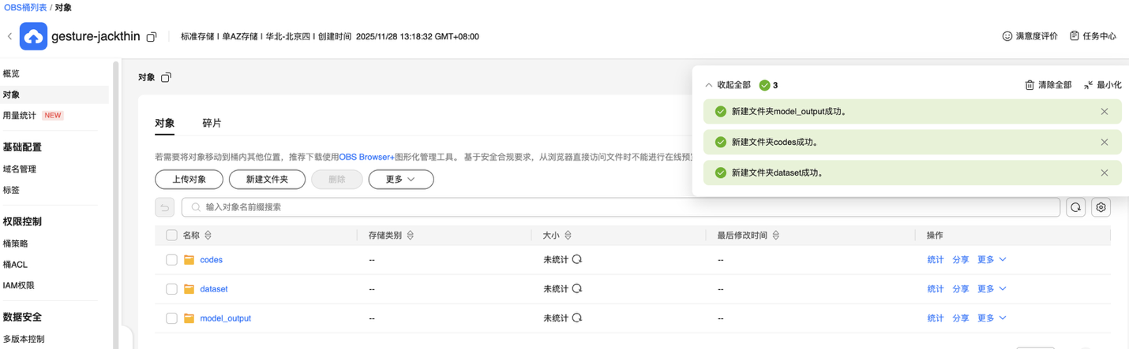

创建notebook

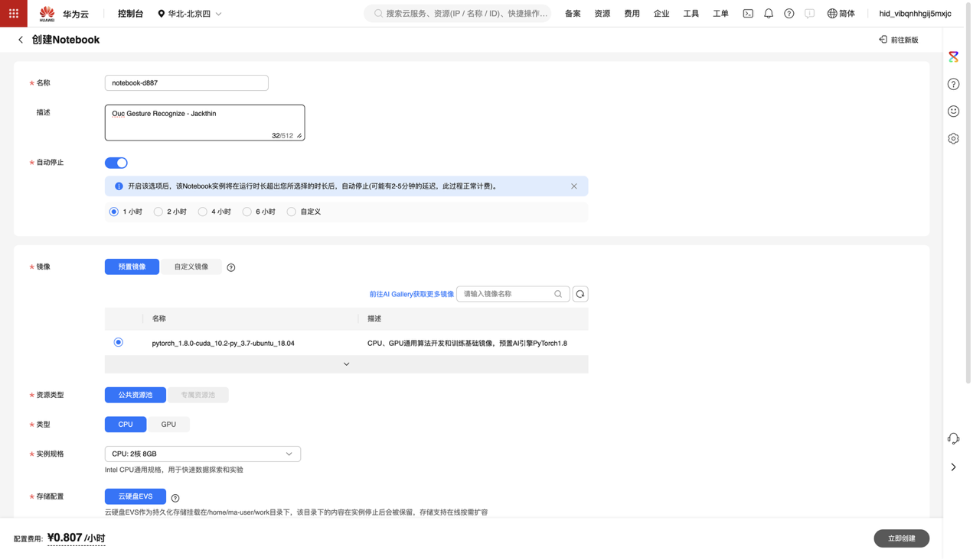

上传训练集及代码文件

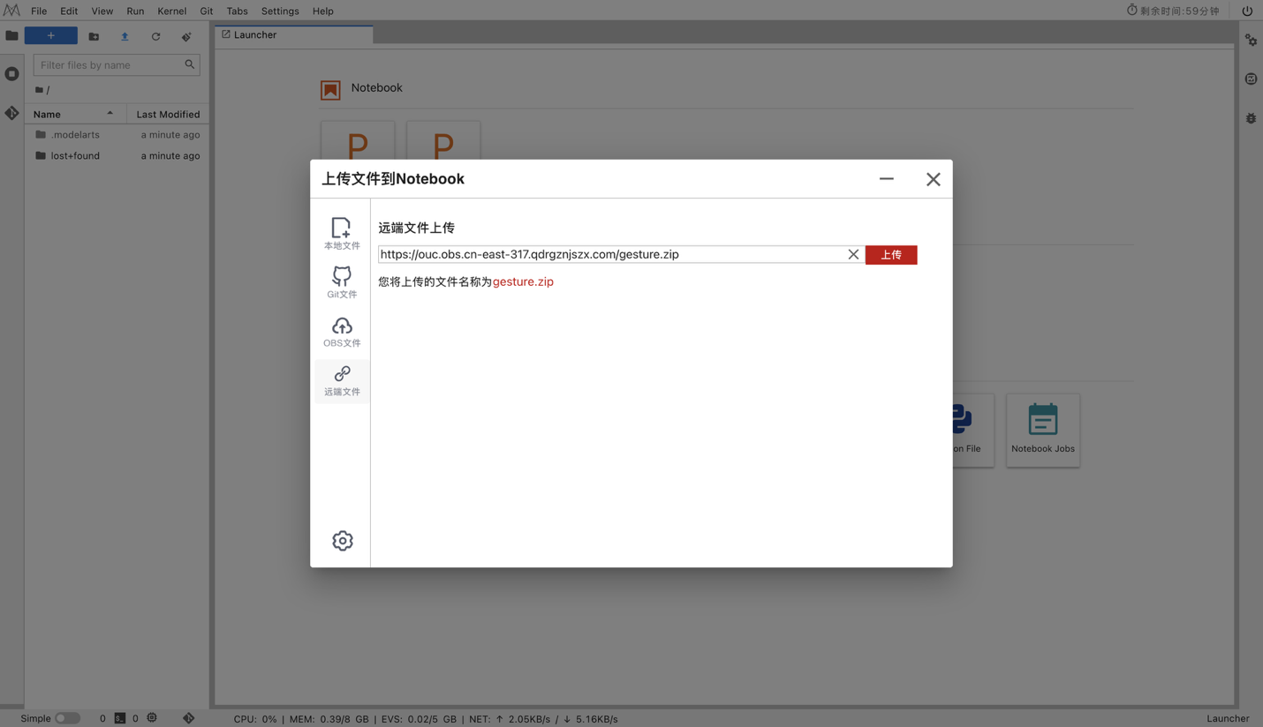

解压导入obs桶

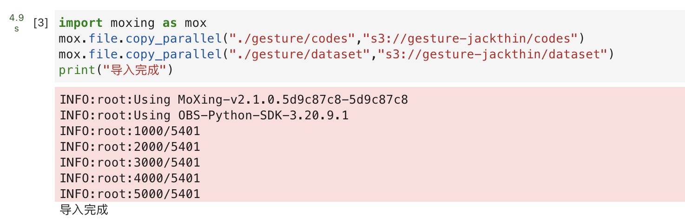

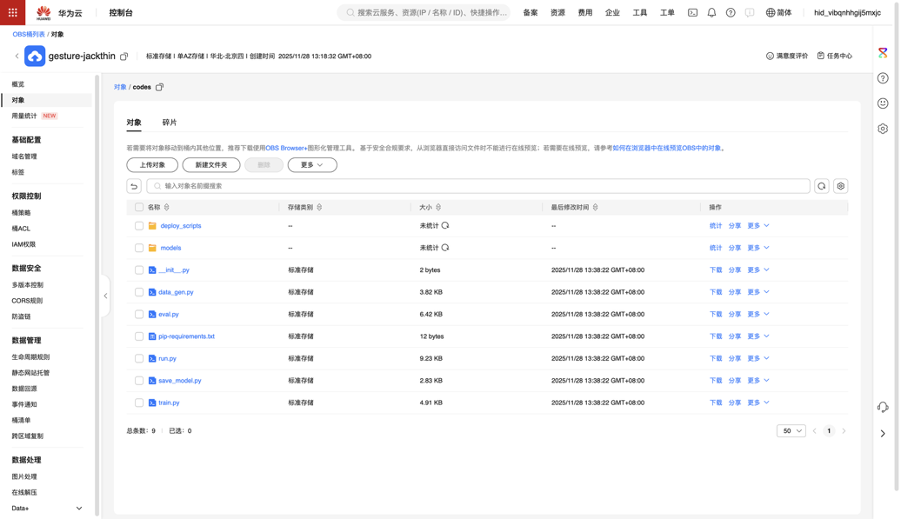

在进行下一步运行训练作业的时候，反复出现了错误

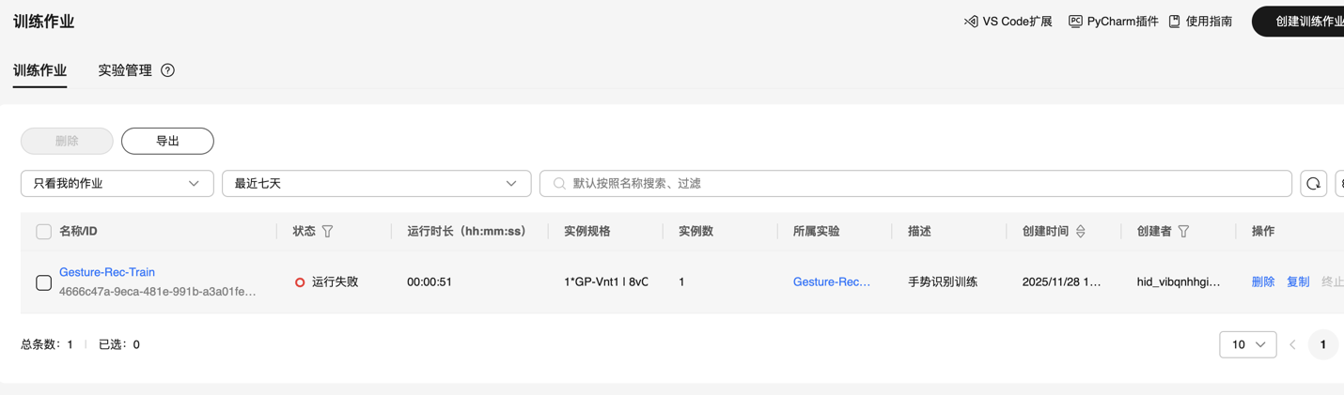

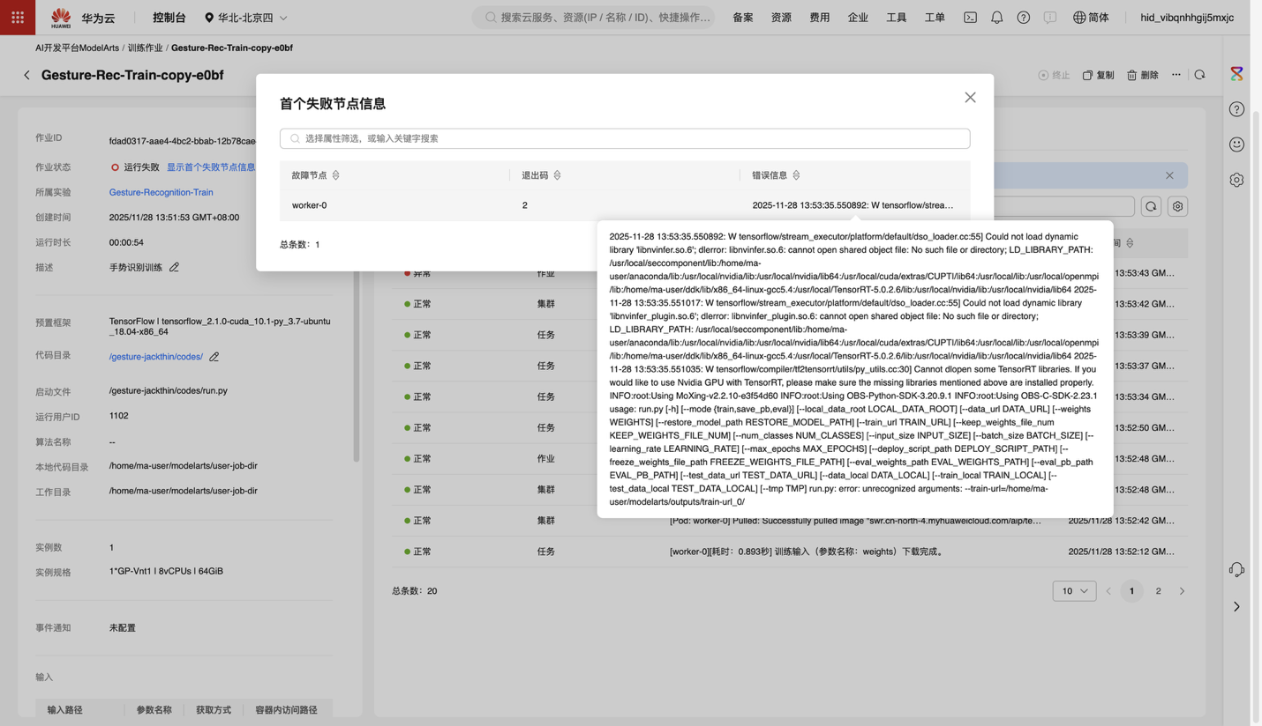

经过检查，发现误将输出参数train_url中间的下划线输入成了-

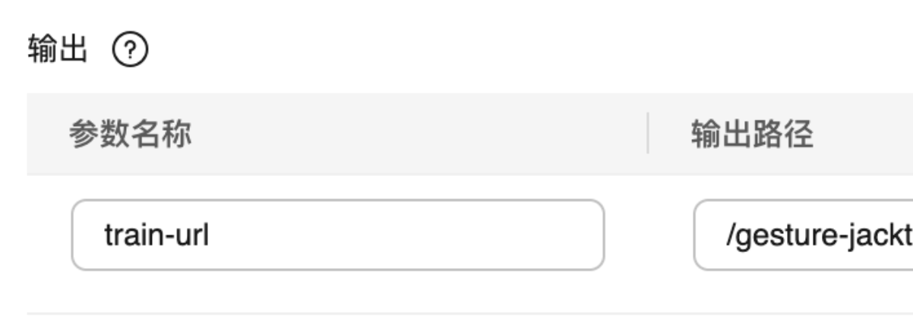

改正后重新进行训练，执行成功

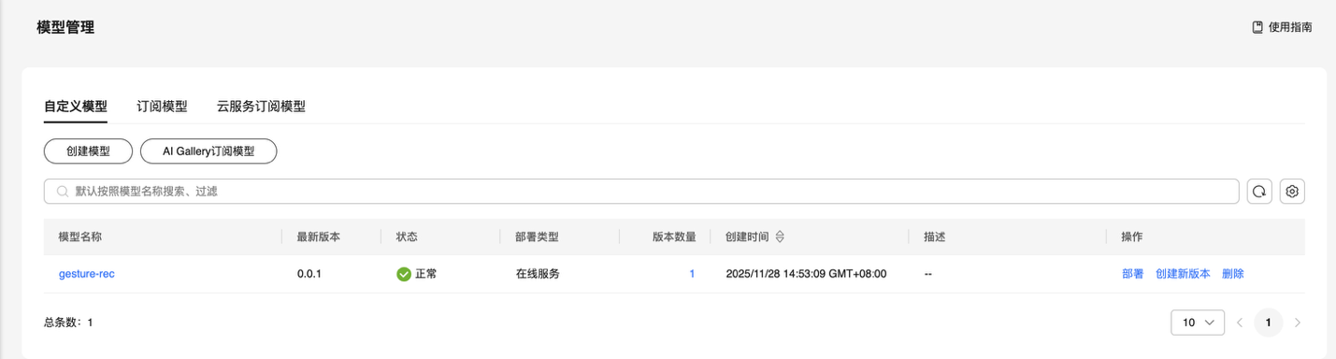

下一步是部署模型，由于同时在使用的人数较多，资源池繁忙，我尝试将“计算节点规格”改成了CPU，同样成功运行。

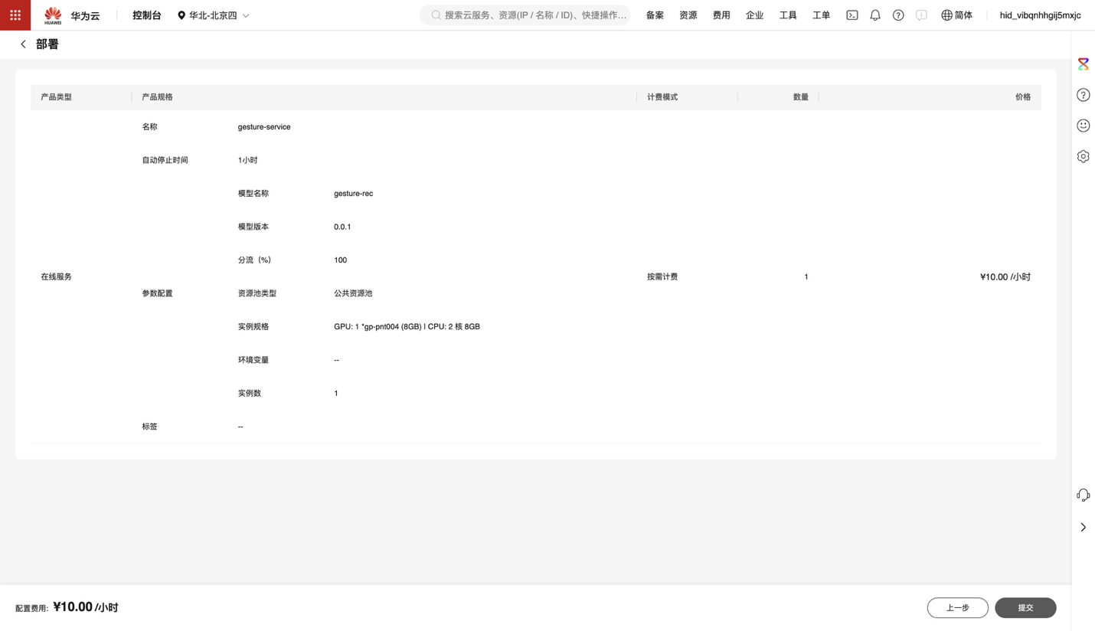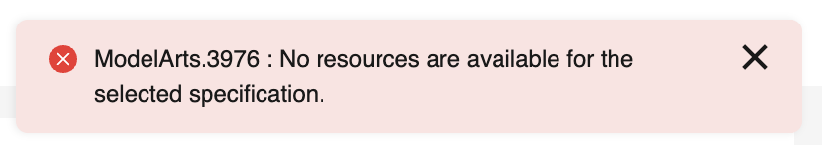

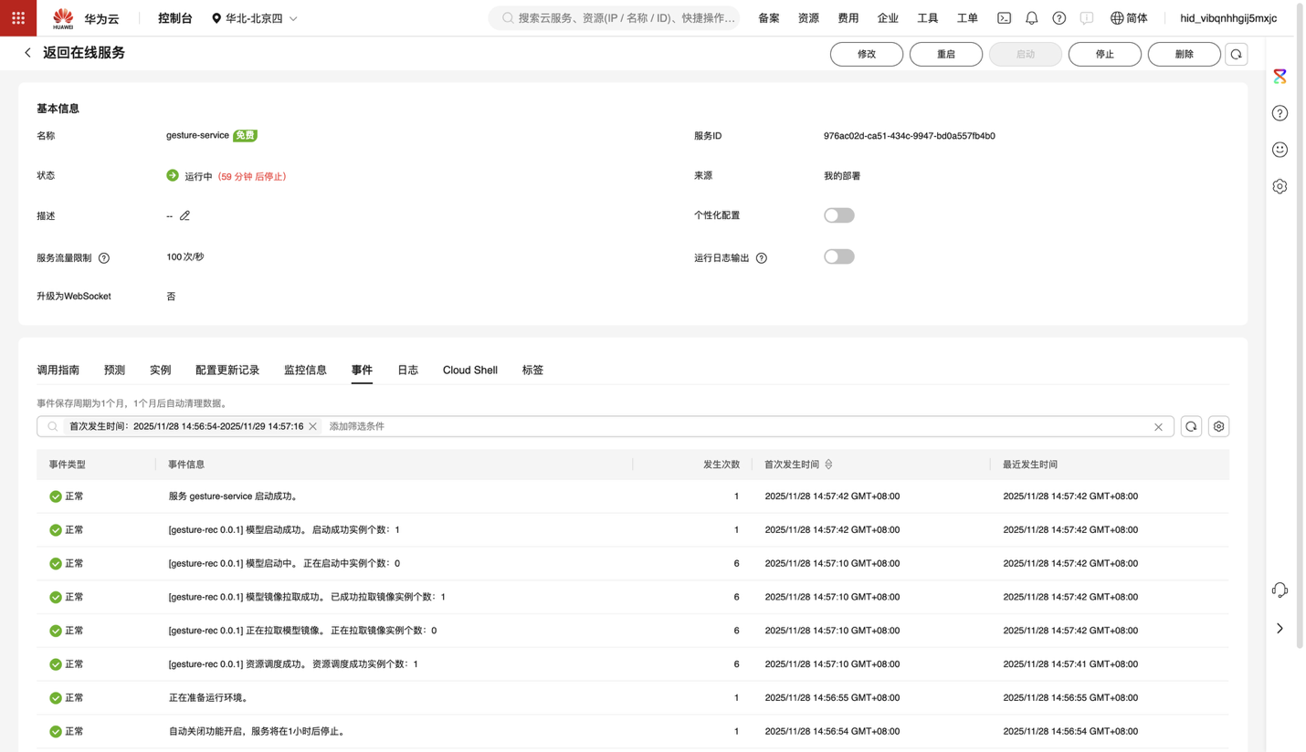

尝试在预测中导入了几张图片，部分能够成功，说明训练没有问题。

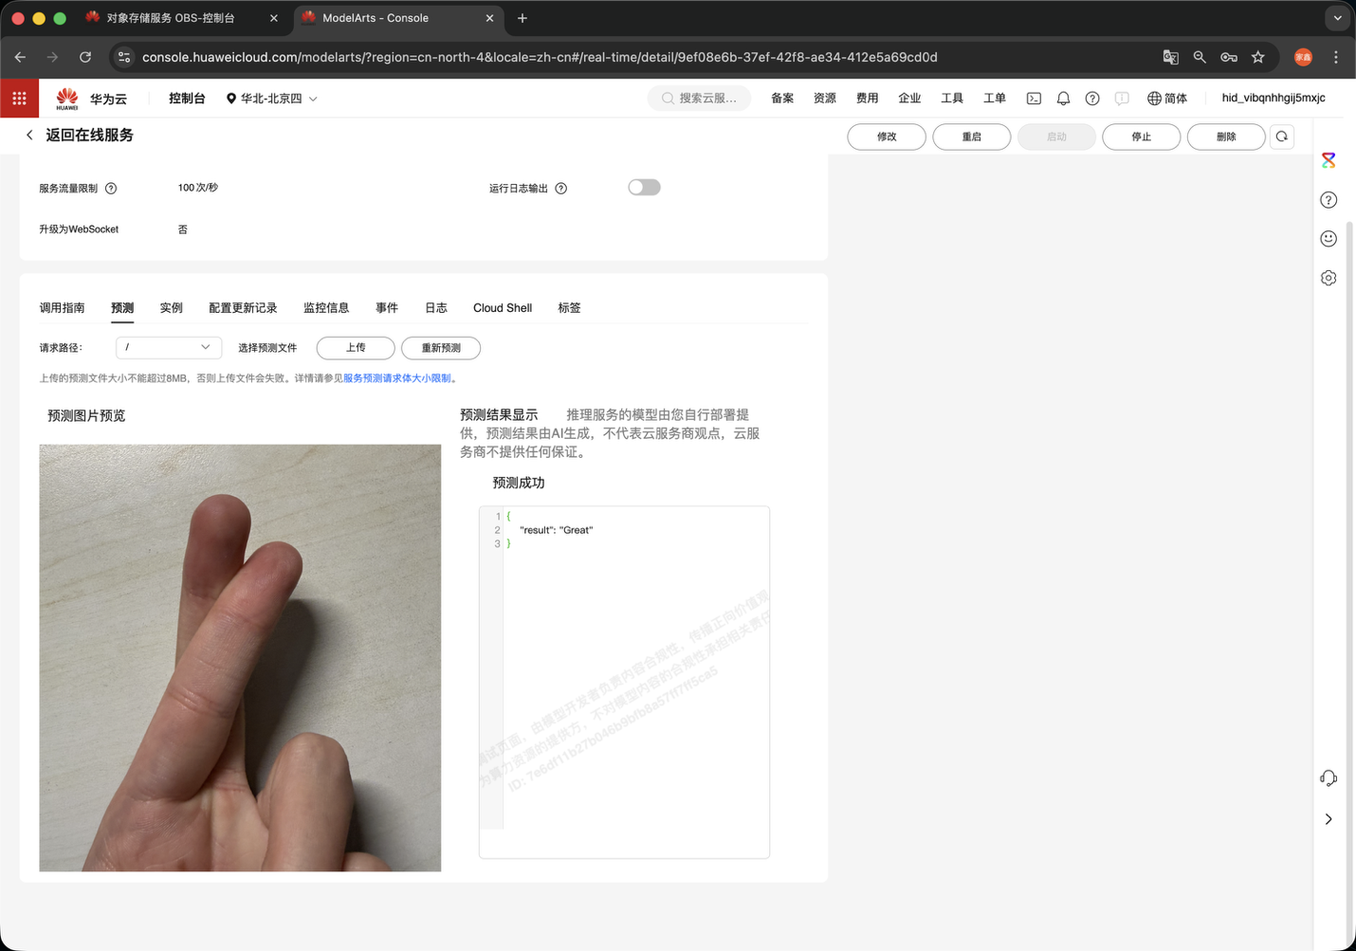

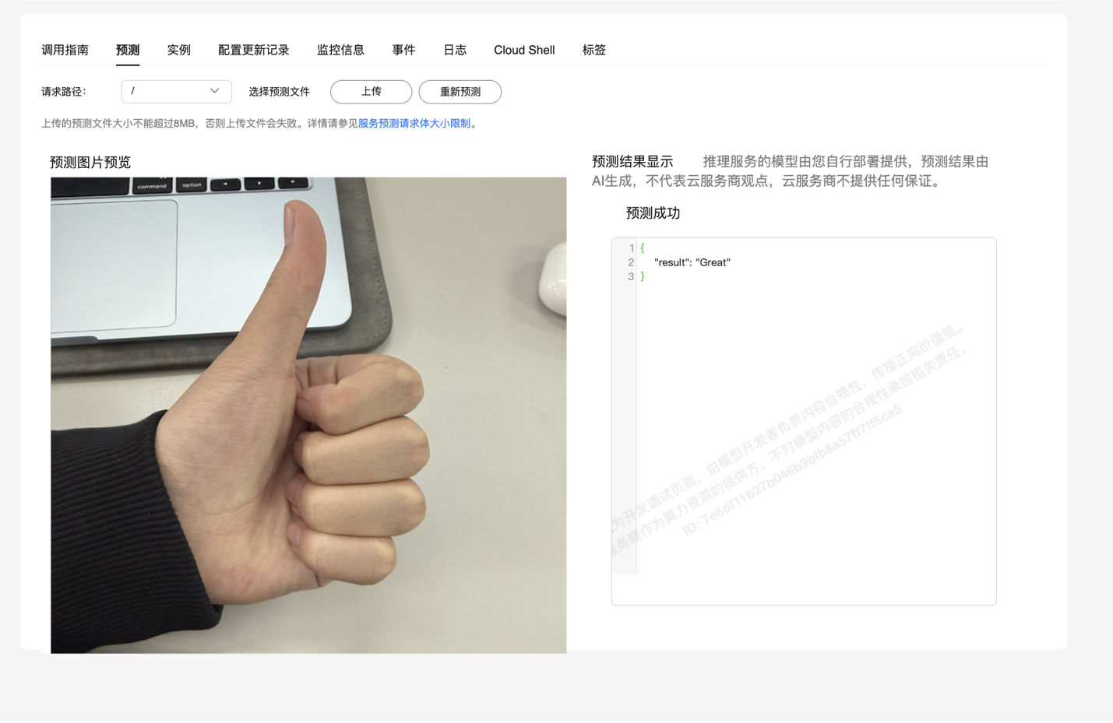

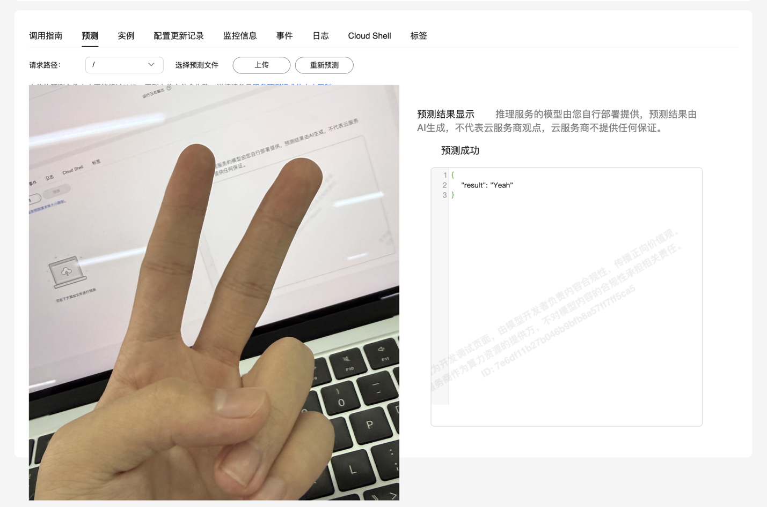

下一步是训练一个新的手势类型，我选择了Crossed-Fingers这一手势，寓意着Bless you，是表达对他人祝福的一种方式。

参考了已有的数据集结构情况，我了解到，dataset内需要有数张同一手势的图片，并且每张图片配有一个对应的标签值（txt）文件，内部记录图片及标签类型，内容如下：

[图片名称],n

图片名称即为手势图片的全名，包括后缀名，n即为第几类手势。

因为数据集越多，训练出的模型效果整体上就会更加好，而一张一张图片的拍摄明显过于低效了。我想到为了能保证差异被忽略，标志性特征被提取学习，从不同角度略微的偏移而产生的多个图片数据是被需要的，于是我想到了通过视频记录的方式高效而符合我们的需求，于是我记录了一段手势视频。

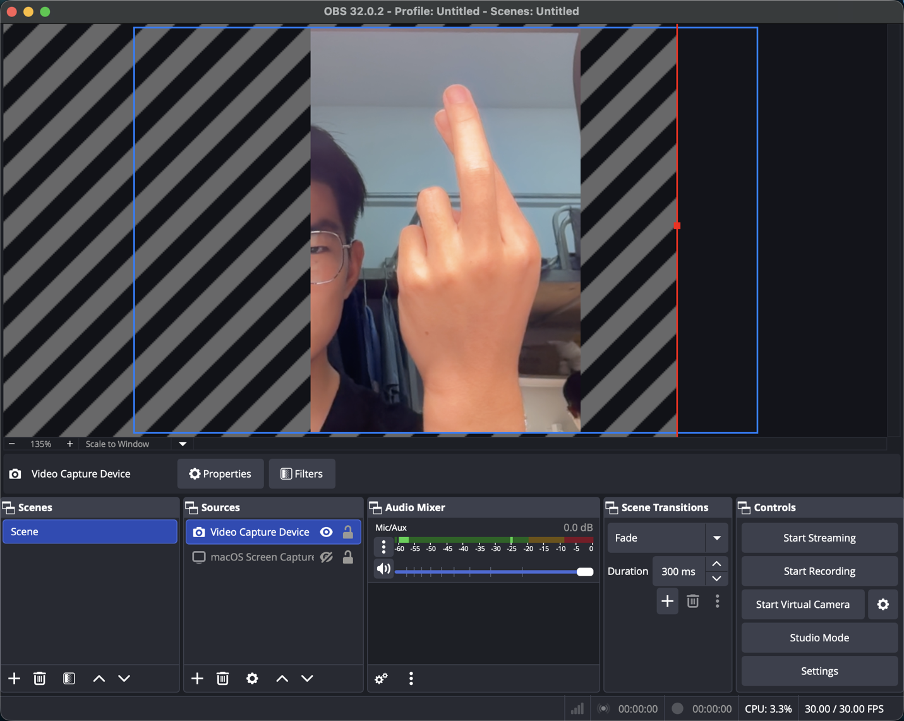



下一步是将视频中的画面提取为图片，经过资料查询，我找到了快捷高效的方式：

使用 ffmpeg 抽帧

我先在terminal中安装了ffmpeg

brew install ffmpeg

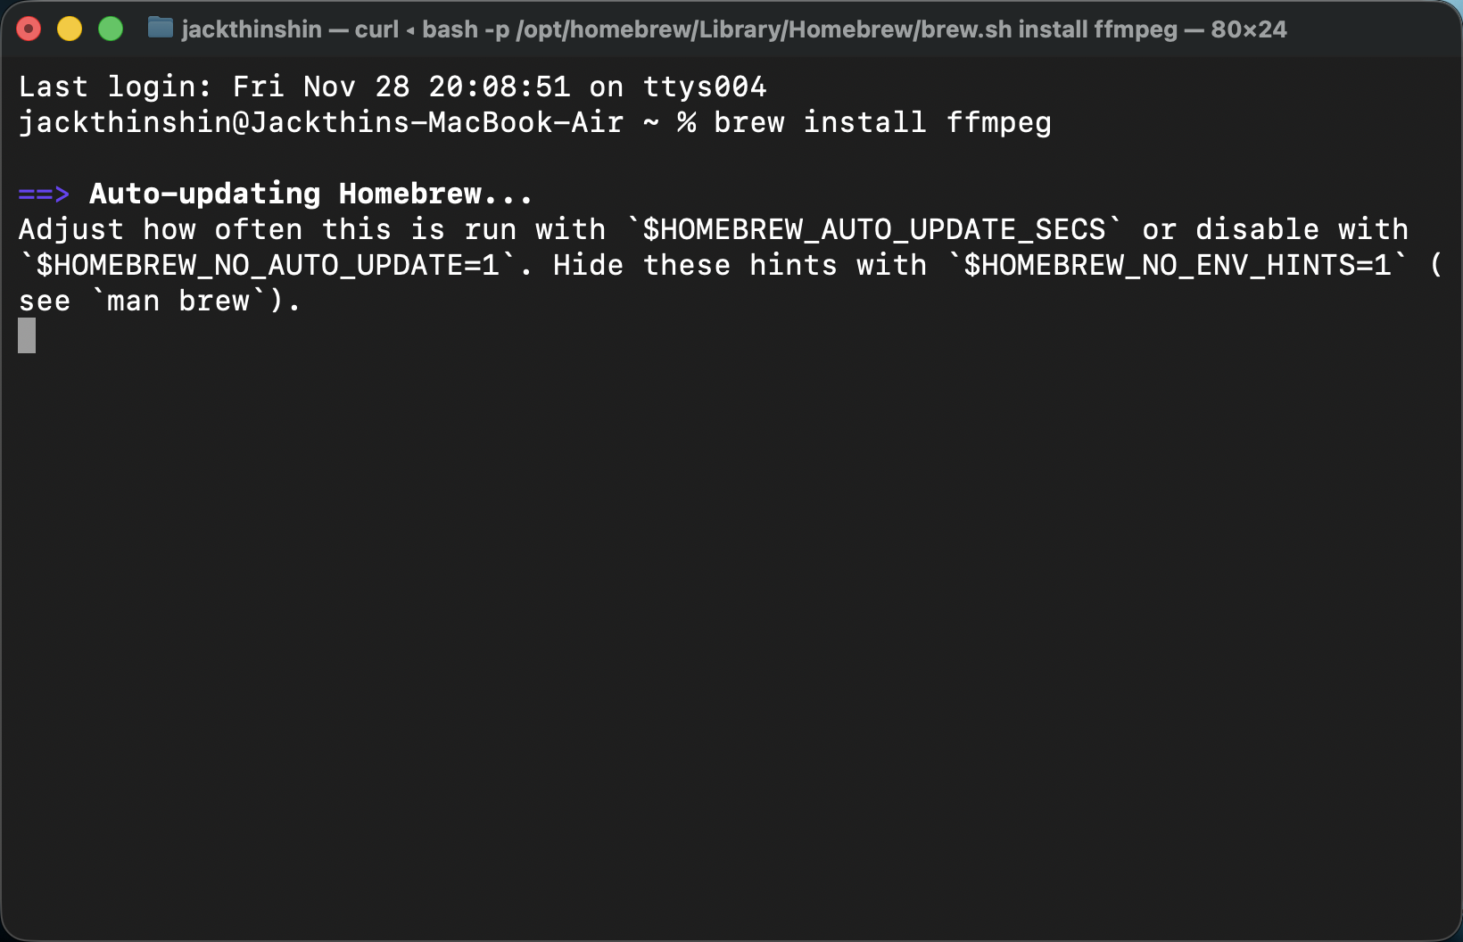

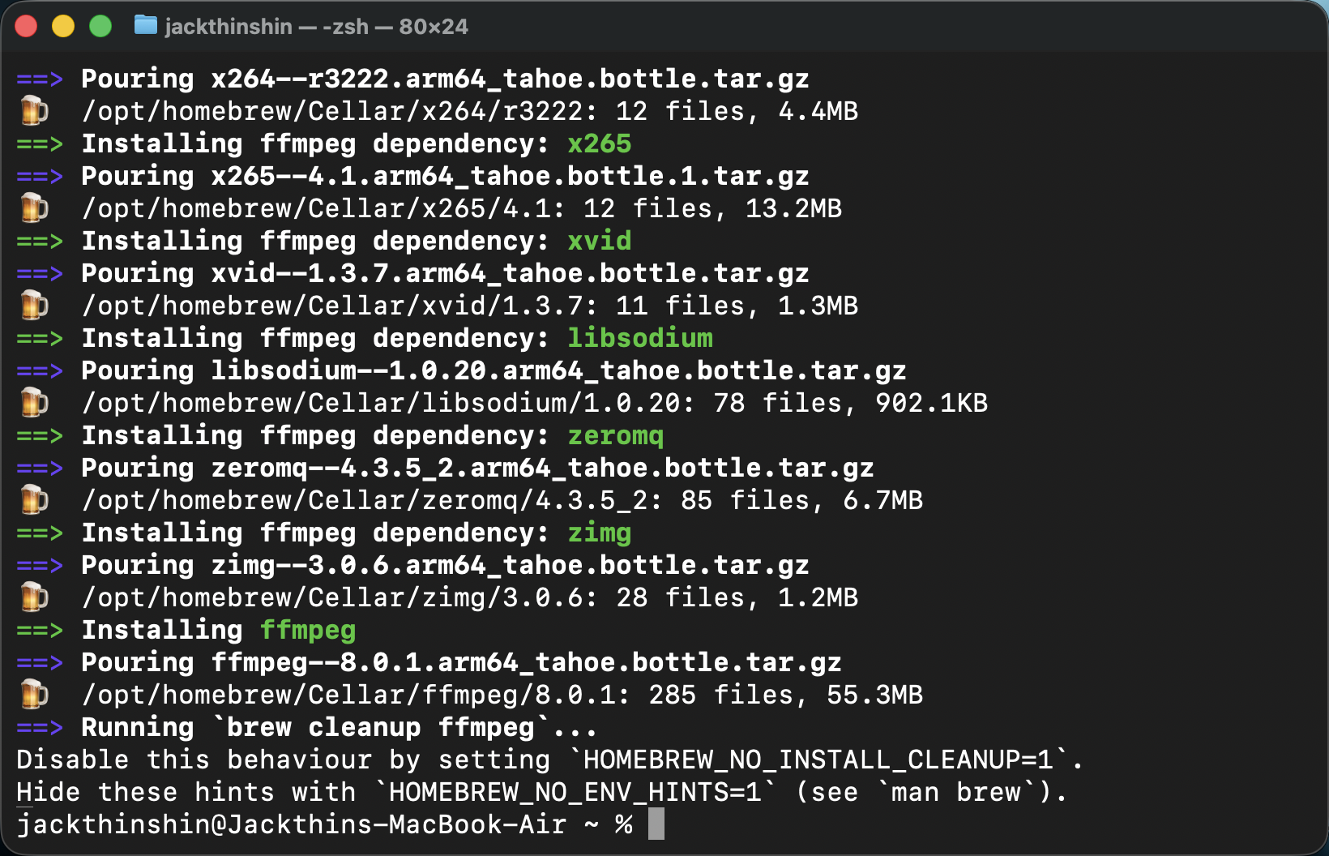

尝试了每秒提取3帧画面

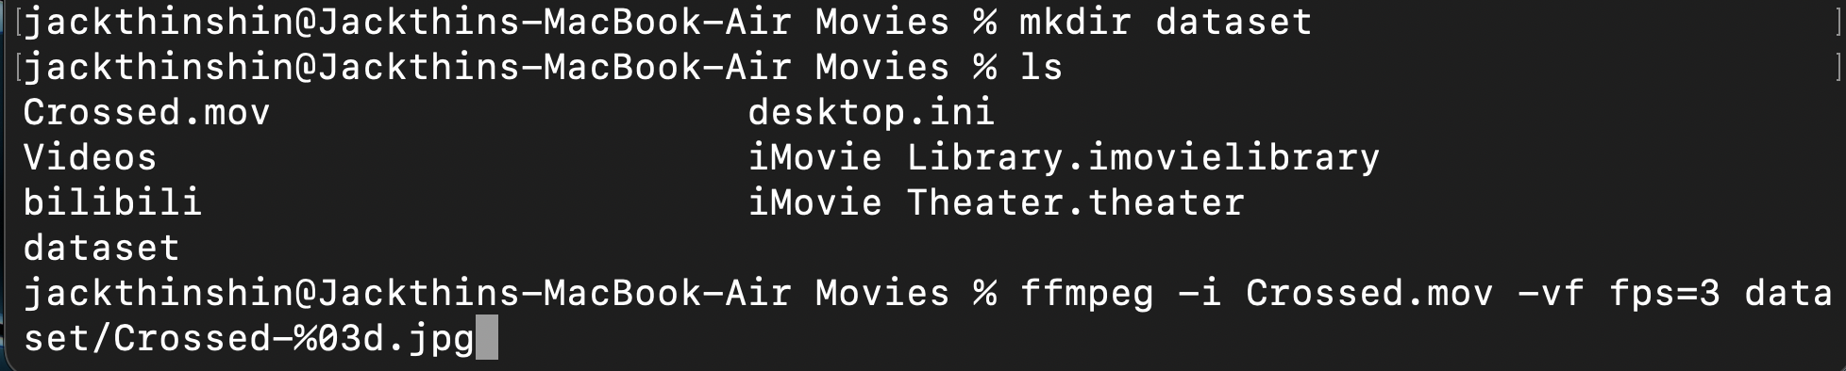

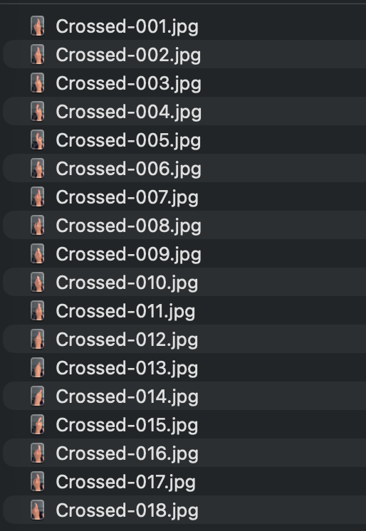

导出了18张静帧，可能数量有些不够，于是我将抽帧数改为10帧/s



导出了61张静帧：

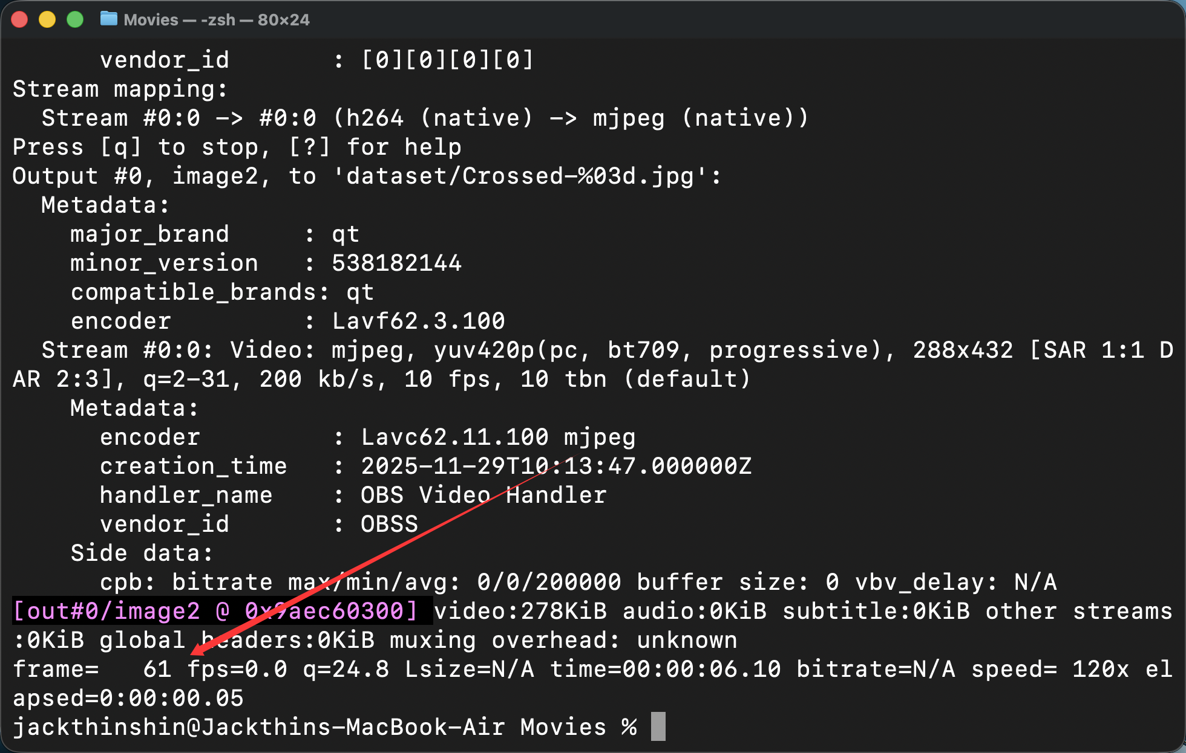

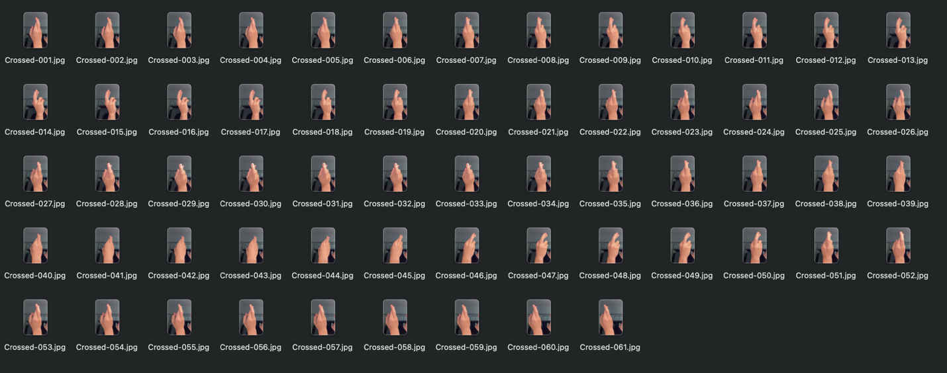

下一步是为每一张图片配上相应的标签文件，我想到了通过shell的方式，代码如下：

for f in *.jpg; do

name=$(basename "$f")

echo "$name,6" > "${f%.*}.txt"

done

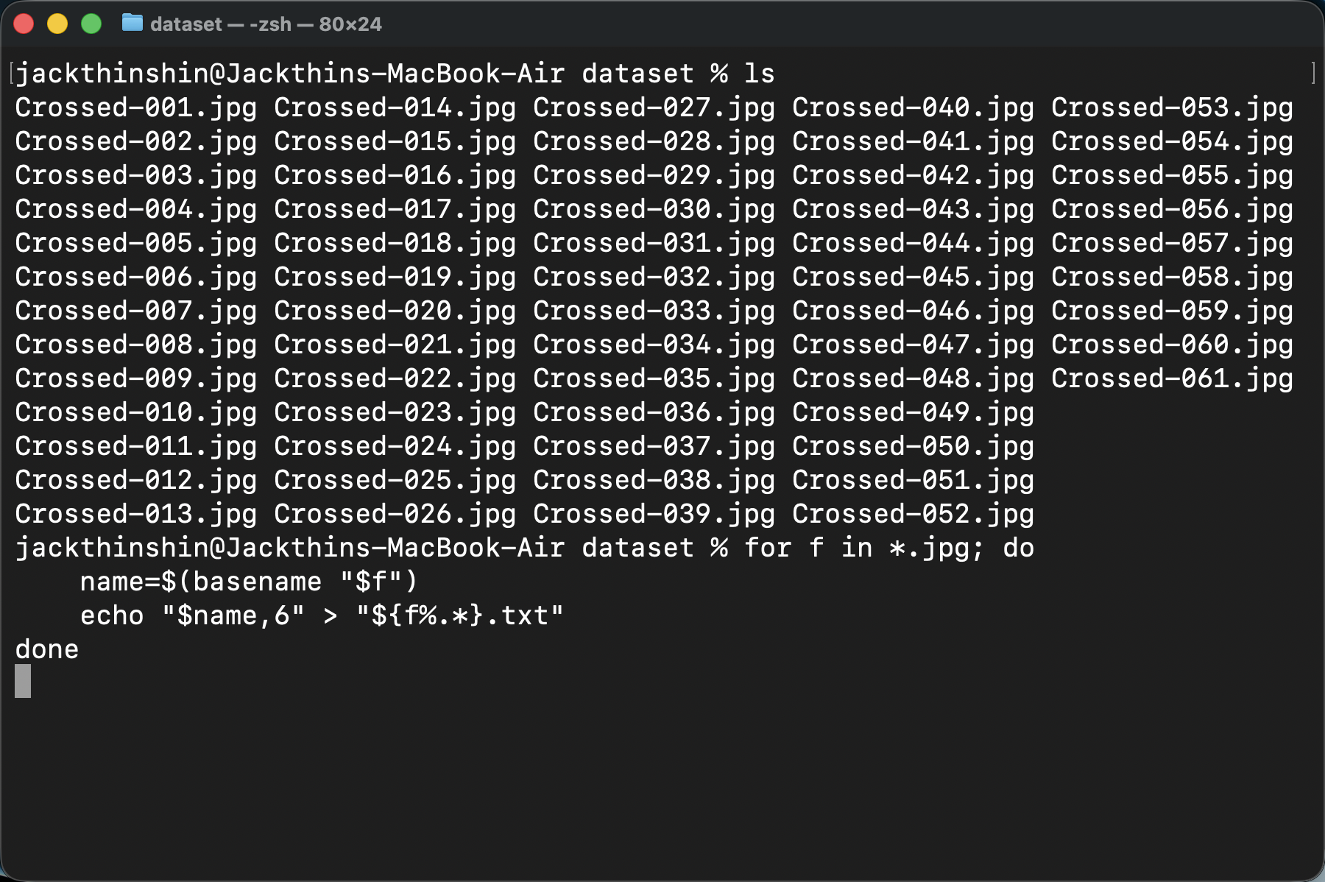

实现了为每一张图片配上标签文件的功能

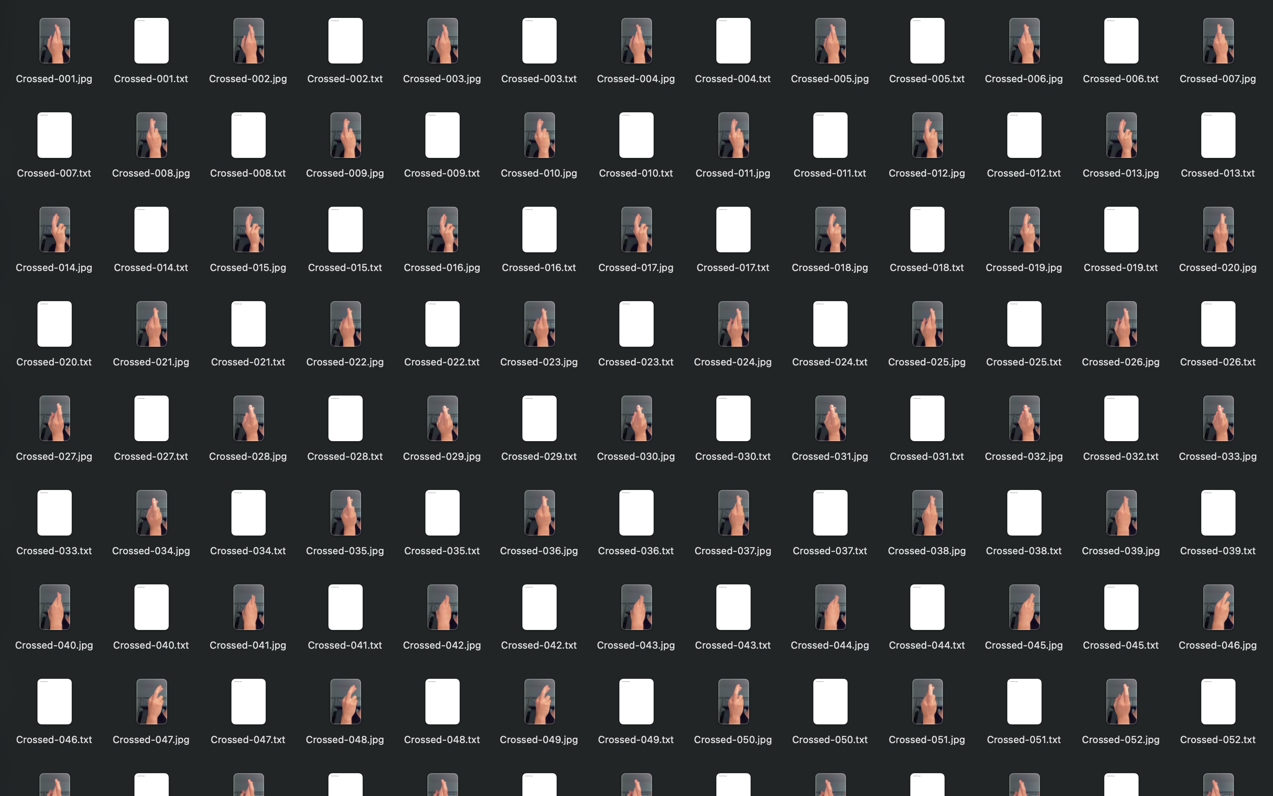

除了数据集的准备，还需要在代码中加入相应标签对应的名称

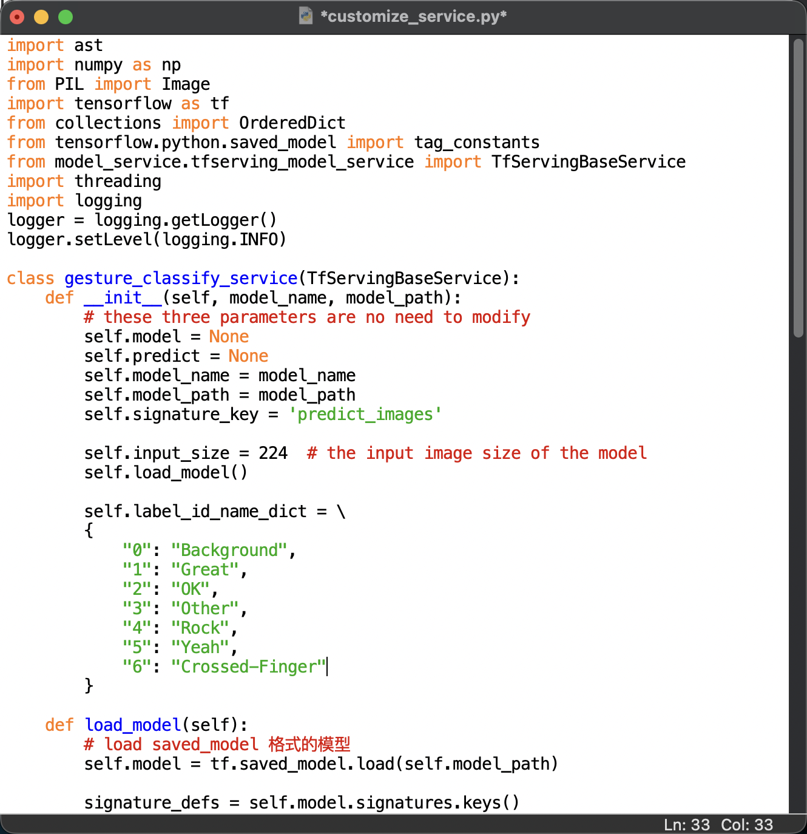

接下来，重复之前的训练过程，重新对新的手势进行训练。

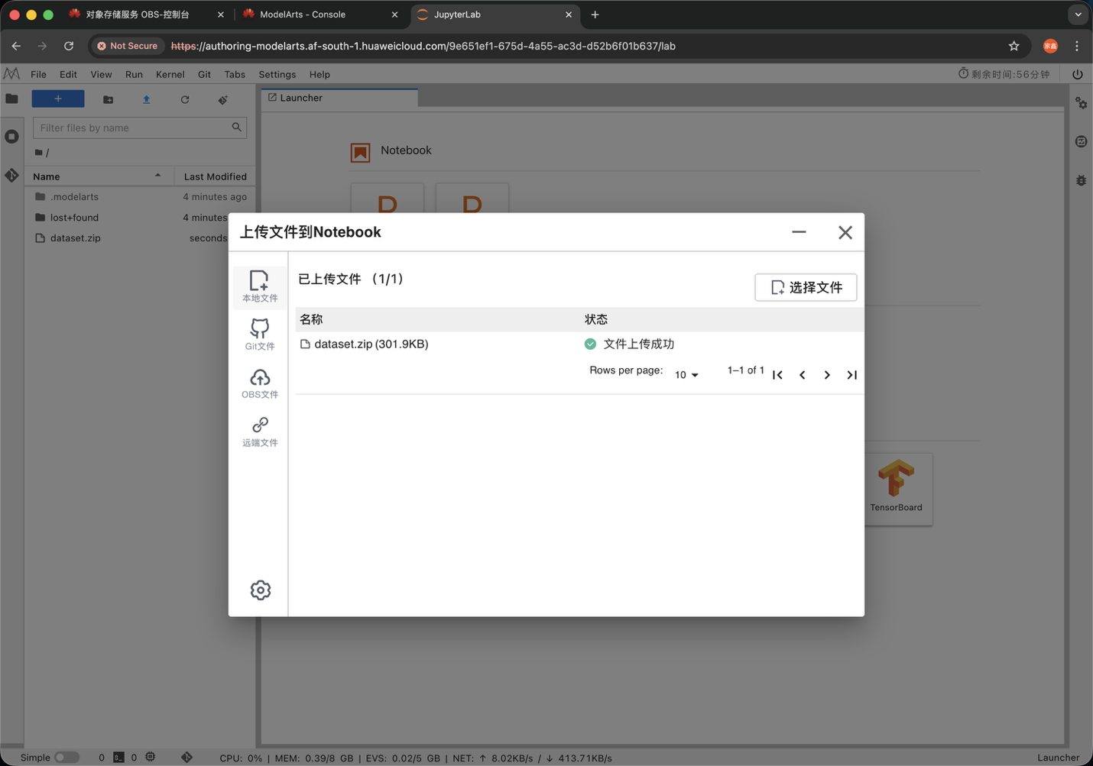

将新手势的dataset解压到原先数据集文件夹中



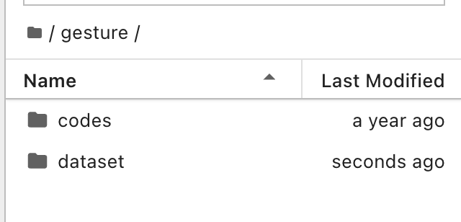

再次导入到obs桶

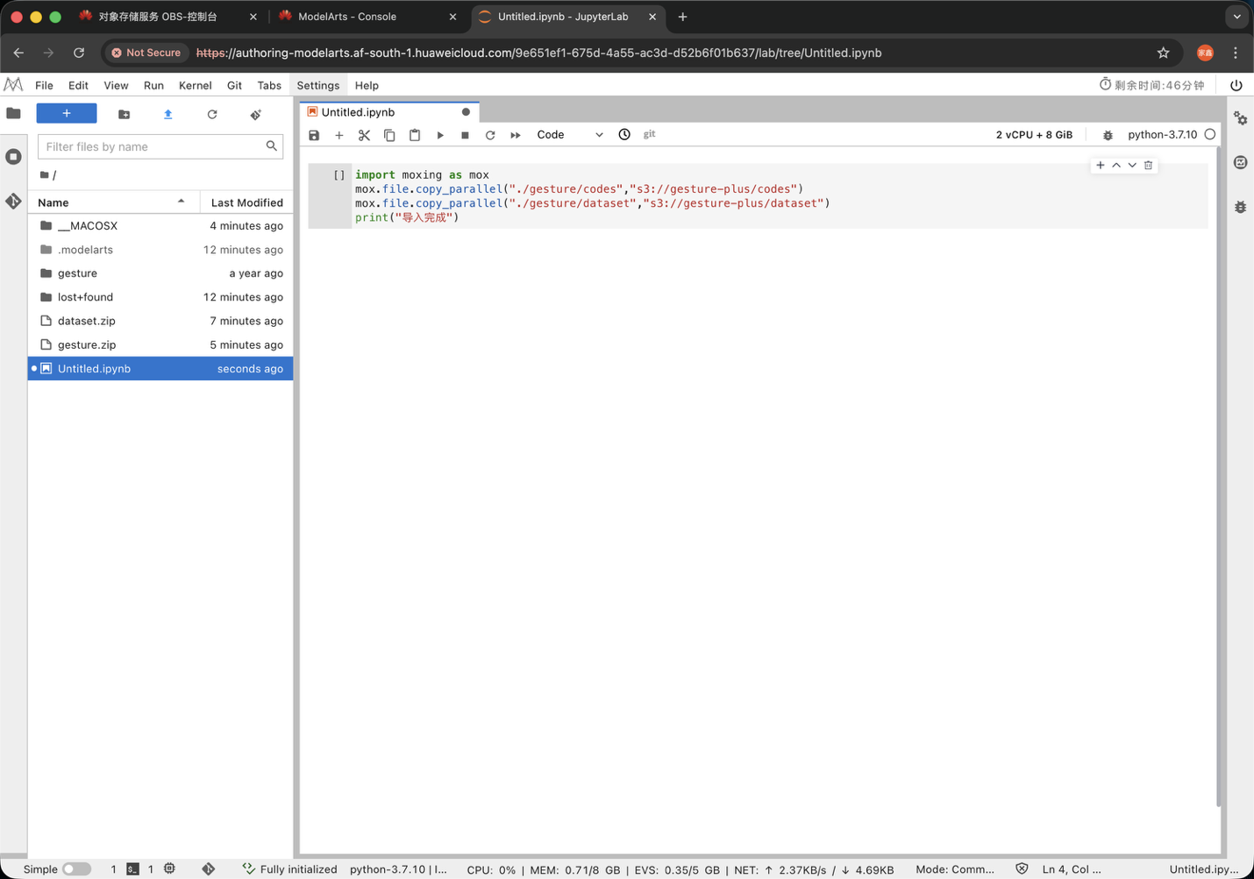

然而这一次的导入却出现了意外：

WARNING:root:Retry=9, Wait=0.1, Timestamp=1764413807.3245983 WARNING:root:Retry=8, Wait=0.2, Timestamp=1764413807.4835703 WARNING:root:Retry=7, Wait=0.4, Timestamp=1764413807.7279909 WARNING:root:Retry=6, Wait=0.8, Timestamp=1764413808.165925 WARNING:root:Retry=5, Wait=1.6, Timestamp=1764413809.0629468

迟迟不能连接到obs桶，经过排查，发现我的notebook所在区域竟然是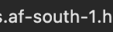南非，与obs桶所在的华北4不在同一区域，不能连接。原因在于我的网络环境与之前发生了变化，在识别IP对应的地区时，出现了不同。在改回华北4区之后，顺利完成了导入。

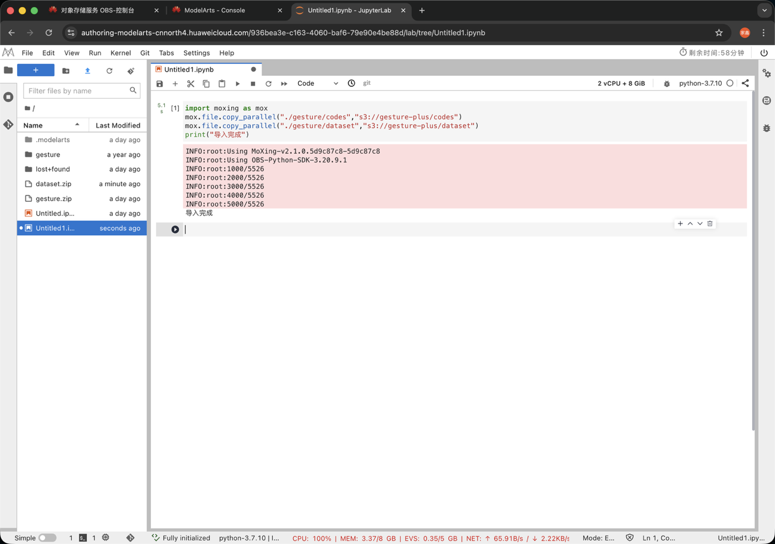

同样进行训练，不过需要将num_classes改为7，因为加入了新的手势

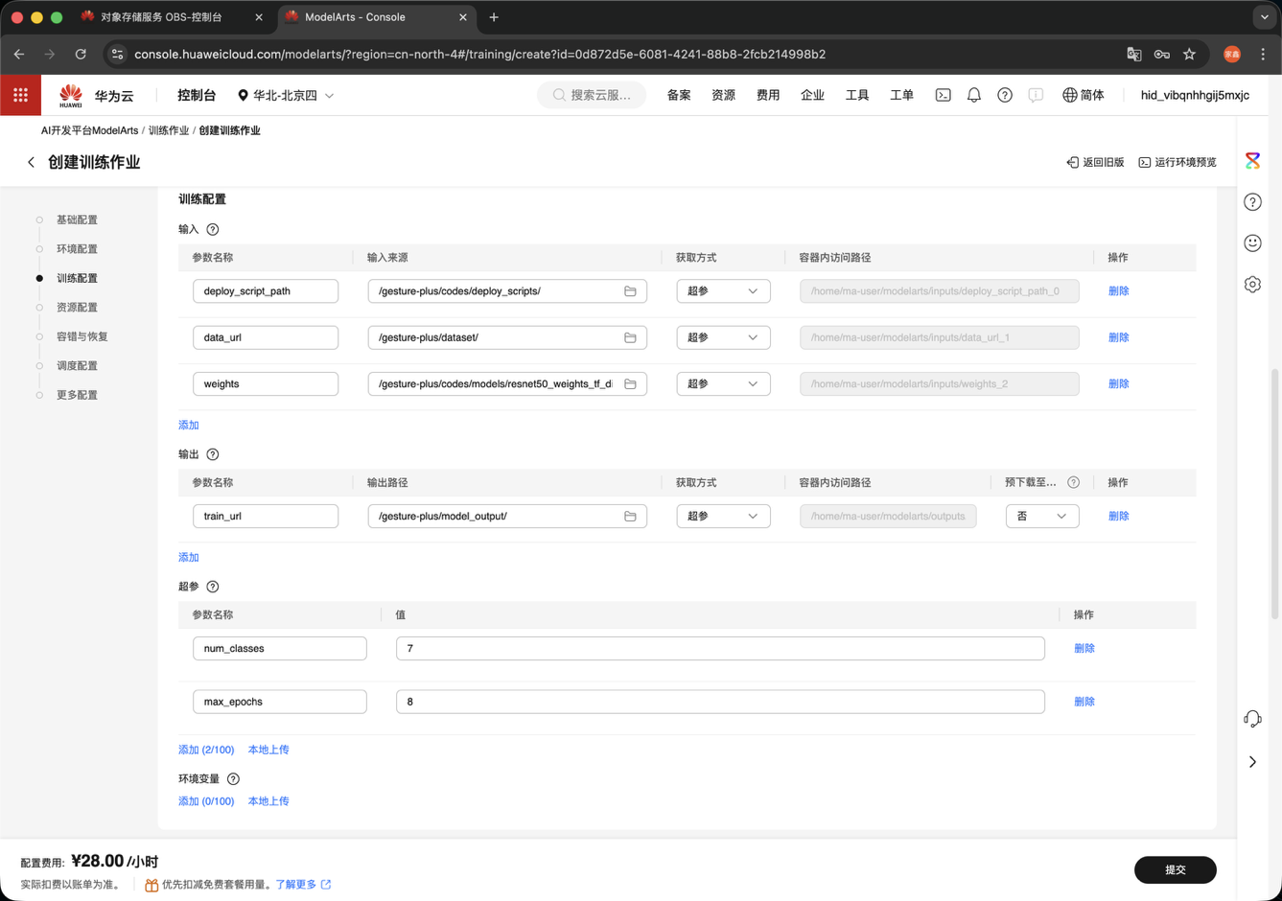

完成训练



进行预测，发现效果不尽人意

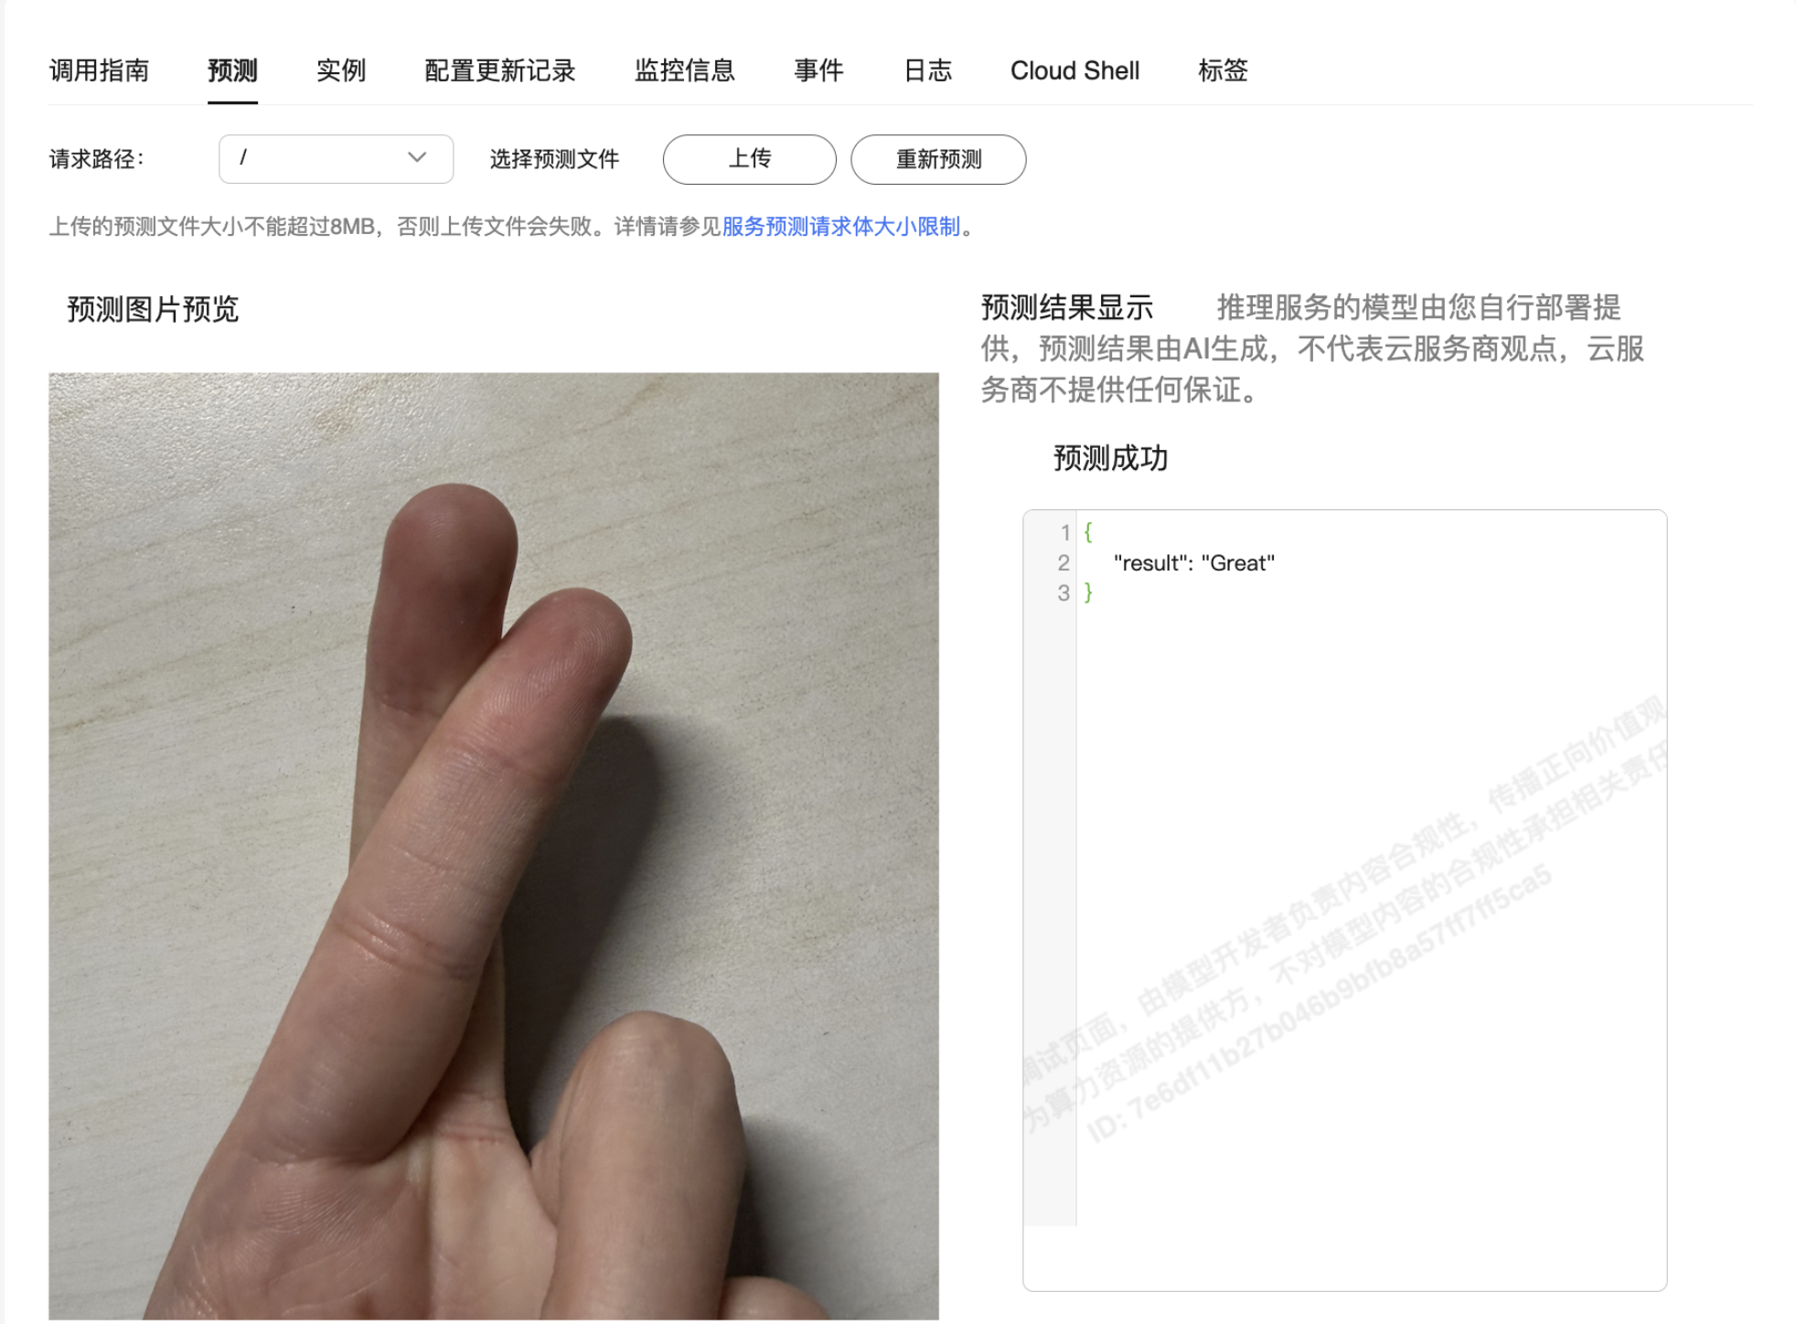

思考原因在于：我只考虑到了角度等细微移动需要通过更多的数据集训练弥补，但却没有考虑到背景等更加大的因素，也许需要找更多不同场景下，不同人的Crossed-Fingers手势作为图片训练集，效果会有所提升。